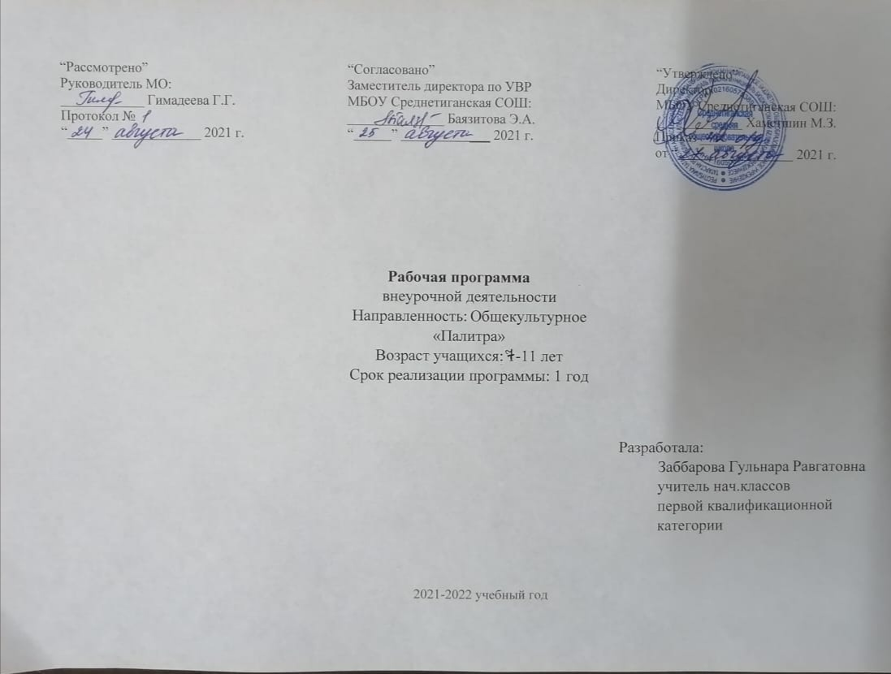

Пояснительная записка
Данная рабочая программа разработана на основе:
- Федеральный государственный образовательный стандарт начального общего образования;
-Учебного плана МБОУ Среднетиганской СОШ Алексеевского МР РТ на 2021-2022 учебный год;
-Основной образовательной программы начального общего образования МБОУ Среднетиганская СОШ Алексеевского МР РТ;
Программа разработана на основе примерной программы спортивно-оздоровительной деятельности обучающихся «В здоровом теле – здоровый дух».
Возраст детей, участвующих в реализации программы 7- 11 лет
Сроки реализации программы: программа материала рассчитана на 34 ч. в год, 1 ч. в неделю
Цель:
-сохранение и укрепление здоровья обучающихся;
- формирование у обучающихся отношения к здоровому образу жизни как одному из главных достижений к успеху.
Задачи:
- Формировать стремление к здоровому образу жизни, осознания здоровья как одной из главных ценностей жизни;
- Создать условия для полноценного физического развития и здоровый образ жизни;
- Формировать мотивационную сферу гигиенического поведения.
- Профилактика вредных привычек.
Планируемые результаты

Личностные результаты:
– формирование уважительного отношения к иному мнению, истории и культуре других народов;
– развитие мотивов учебной деятельности и формирование личностного смысла учения;
– развитие самостоятельности и личной ответственности за свои поступки;
– формирование эстетических потребностей, ценностей и чувств;
– развитие этических качеств, доброжелательности и эмоционально-нравственной отзывчивости, понимания и сопереживания чувствам других людей;
– развитие навыков сотрудничества со взрослыми и сверстниками, умения не создавать конфликтов и находить выходы из спорных ситуаций;
– формирование установки на безопасный, здоровый образ жизни;
Метапредметные результаты:
– овладение способностью принимать и сохранять цели и задачи учебной деятельности, поиска средств ее осуществления;
– формирование умения планировать, контролировать и оценивать учебные действия в соответствии с поставленной задачей и условиями ее реализации; определять наиболее эффективные способы достижения результата;
– формирование умения понимать причины успеха/неуспеха учебной деятельности и способности конструктивно действовать даже в ситуациях неуспеха;
– определение общей цели и путей ее достижения; умение договариваться о распределении функций и ролей в совместной деятельности; осуществлять взаимный контроль в совместной деятельности, адекватно оценивать собственное поведение и поведение окружающих;
– готовность конструктивно разрешать конфликты посредством учета интересов сторон и сотрудничества;
– овладение базовыми предметными и межпредметными понятиями, отражающими существенные связи и отношения между объектами и процессами.
Предметные результаты:
– формирование первоначальных представлений о значении двигательной активности для укрепления здоровья человека (физического, социального и психологического), о ее позитивном влиянии на развитие человека (физическое, интеллектуальное, эмоциональное, социальное), о физической культуре и здоровье как факторах успешной учебы и социализации;
– овладение умениями организовать здоровьесберегающую жизнедеятельность (режим дня, утренняя зарядка, оздоровительные мероприятия, подвижные игры и т.д.);
– формирование навыка систематического наблюдения за своим физическим состоянием, величиной физических нагрузок, показателями основных физических качеств (силы, быстроты, выносливости, координации, гибкости)
– взаимодействие со сверстниками по правилам проведения подвижных игр и соревнований;
– выполнение технических действий из базовых видов спорта, применение их в игровой и соревновательной деятельности.

Содержание учебного предмета

Раздел 1.1 «Что такое здоровье. Знакомство с доктором Здоровье»(8ч)
«Что такое здоровье»
Тема построена в виде бесед с учащимися в которых рассказывается о правильном режиме дня, утренней зарядке, закаливании, подвижных играх на свежем воздухе, прогулках в лес, парк, к реке, о солнечных и воздушных ваннах, полезных и вредных привычках. Разучивание пословиц и поговорок. Оздоровительная минутка. Знакомство с доктором «Свежий воздух». «Игры на свежем воздухе. «Мяч в воздухе», «Попрыгунчики».
«Солнце, воздух и вода-наши лучшие друзья»
Рассказ о том, чем полезна вода, воздух и солнце. Их преимущества. Как они влияют на здоровье человека. Разучивание пословиц и поговорок. Оздоровительная минутка. Игры на свежем воздухе. «Салки», «В поймай меня, если сможешь».
«Дружи с водой, советы доктора «Вода»»
Рассказ, о полезных свойствах воды. Беседа по стихотворению К.Чуковский «Мойдодыр». Игра «Доскажи словечко»
«Знакомство с доктором Воздух»
Игры на свежем воздухе. «Двенадцать палочек», «Сбей городок».
Раздел 2.2 «Личная гигиена-залог здоровья»(8ч)
«Чтобы зубы были здоровы»
Знакомство с доктором «Здоровые зубы». Стихотворение С. Михалкова «Как у нашей Любы». Беседа по содержанию. Игра «Угадай-ка».
«Здоровая пища»
Беседа по стихотворению С. Михалкова «Про девочку которая плохо кушала». Оздоровительная минутка. Золотые правила пиьания. Игра «Что разрушает здоровье, что укрепляет?»
«Забота о коже. Зачем человеку кожа»
Встреча с доктором Здоровая Кожа. Беседа. Правила ухода за кожей.
Оздоровительная минутка «Солнышко». Проведение опытов. Игра «Угадай-ка».
«Уход за руками и ногами». «Рабочие инструменты человека»
Разгадывание загадок. Работа с пословицами и поговорками Памятка «Это полезно знать». Оздоровительная минутка. Игра- соревнование «Кто больше?»
«Надежная защита организма»
Беседа об органах чувств. Рассказ учителя «Строение кожи». Оздоровительная минутка. Работа по таблице «Строение кожи». Практическая работа.
«Уход за ушами. Чтобы уши слушали»
Беседа. Правила сохранения слуха. Оздоровительная минутка. Разыгрывание ситуации. Проведение опытов. Оздоровительная минутка. «Самомассаж ушей».
Раздел 3.3 «Вредные и полезные привычки»(16ч)
«Вредные привычки человека»
Беседа. Какие существуют вредные привычки, чем они опасны для человека. Оздоровительная минутка «Деревце». Игра «Да - нет».
«Это красивый человек»
Рассказ, какой человек, без вредных привычек Оздоровительная минутка «Деревце»..
«Полезные привычки»
Какими полезными привычками обладает человек. Их преимущества. Какую пользу они несут. Соревнование «Моя спортивная жизнь».
«Полезен ли спорт для здоровья»
Беседа «В здоровом теле – здоровый дух». Весѐлые старты «Папа, мама, я – спортивная семья».
«Как вредные привычки влияют на организм человека»
Беседа о влиянии вредных привычек на здоровье. Их вред.
« Правда ли, что отдых и развлечения необходимы для здоровья»
Беседа « В путь дорогу собирайтесь, за здоровьем отправляйтесь». Оздоровительная минутка. Творческая работа.
«Как закаляться. Если хочешь быть здоров»
Сказка о микробах. Правила закаливания. Творческая работа. Это интересно!
«Как помочь сохранить себе здоровье»
Встреча с докторами Здоровья. Повторение составляющих здорового образа жизни. Игра «Хорошо - плохо». Памятка Здоровичков.
Раздел 4.4 « Болезни человека»(6ч)
« Почему мы болеем»
Рассказ учителя. Это интересно. Оздоровительная минутка. Работа в группах.
«Кто нас лечит. Сегодняшние заботы медицины»
Беседа «Из чего получают лекарства» Оздоровительная минутка. Игра «Кто больше знает»
«Кто и как предохраняет нас от болезней»
Встреча с доктором Здоровья. Повторение правил. Оздоровительная минутка. Коллективная работа.
«Обобщающее занятие» «Доктора здоровья».
Игра-рассуждение «Здоровый человек- это…»

Учебно тематический план

№ | Раздел тем | Количество часов
1 | Раздел 1. «Что такое здоровье. Знакомство с доктором Здоровье» | 8
2 | Раздел 2. «Личная гигиена-залог здоровья» | 8
3 | Раздел 3. «Вредные и полезные привычки» | 12
4 | Раздел 4. « Болезни человека» | 6
Итого: 34

Календарно тематическое планирование

№ п\п | Тема | Дата провидения
 | «Что такое здоровье. Знакомство с доктором Здоровье»(8ч) | план | факт
1 | «Что такое здоровье»
2 | «Что такое здоровье»
3 | «Солнце, воздух и вода-наши лучшие друзья»
4 | «Солнце, воздух и вода-наши лучшие друзья»
5 | «Дружи с водой, советы доктора «Вода»»
6 | «Дружи с водой, советы доктора «Вода»
7 | «Знакомство с доктором Воздух»
8 | «Знакомство с доктором Воздух»
«Личная гигиена-залог здоровья»(8ч)
9 | Чтобы зубы были здоровы»
10 | Чтобы зубы были здоровы»
11 | «Здоровая пища»
12 | «Здоровая пища»
13 | «Забота о коже. Зачем человеку кожа»
14 | «Уход за руками и ногами». «Рабочие инструменты человека»
15 | «Надежная защита организма»
16 | «Уход за ушами. Чтобы уши слушали»
«Вредные и полезные привычки»(12ч)
17 | «Вредные привычки человека»
18 | «Это красивый человек»
19 | «Полезные привычки»
20 | «Полезные привычки»
21 | «Полезен ли спорт для здоровья»
22 | «Полезен ли спорт для здоровья»
23 | «Как вредные привычки влияют на организм человека»
24 | «Как вредные привычки влияют на организм человека»
25 | « Правда ли, что отдых и развлечения необходимы для здоровья»
26 | « Правда ли, что отдых и развлечения необходимы для здоровья»
27 | «Как помочь сохранить себе здоровье»
28 | «Как помочь сохранить себе здоровье»
« Болезни человека»(6ч)
29 | « Почему мы болеем»
30 | « Почему мы болеем»
31 | «Кто нас лечит. Сегодняшние заботы медицины»
32 | «Кто и как предохраняет нас от болезней»
33 | «Обобщающее занятие» «Доктора здоровья».
34 | «Обобщающее занятие» «Доктора здоровья».
Методическое обеспечение
  - Контурные и плоскостные изображения человека с прочерченным скелетом (при изучении тем о скелете и костной системе человека, а также плакат (таблица) с изображением скелета человека.
  - Пазлы (разрезные картинки) - части тела и внутренние органы человека (при изучении темы «Как мы устроены и что у нас внутри?»).
  - Настольно – печатные игры по тематике ЗОЖ.
  - Иллюстрированные кроссворды; шарады; ребусы; загадки (в стихах и в открытках) об организме человека и ЗОЖ; пословицы о здоровье на разрезных карточках и в картинках; стихи и отрывки из художественных текстов по теме ЗОЖ; гигиенические принадлежности (мыло, зубная щётка, зубочистки, ватные палочки, расчёска, носовой платочек и др.); натуральные овощи и фрукты; часы, картонный циферблат; памятки для учащихся о ЗОЖ и др. материалы к занятиям по темам: «Режим – основа здоровья», «Овощи и фрукты – полезные продукты», «Если хочешь быть здоровым», «Великие волшебники здоровья», «Помоги сам себе быть здоровым, бодрым и весёлым!».
  - Контрольные карточки и тесты по правилам ЗОЖ и основам безопасного поведения на улице, дома, в школе.
  - Наборы развивающих и дидактических карточек по теме ЗОЖ и ОБЖ («Как устроен человек», «Азбука развития эмоций человека», «Личная безопасность человека», «Первая медицинская помощь» и др.)
  - Набор материалов и технических средств для сюжетно-ролевых, подвижных и спортивных игр на воздухе или в помещении («Здоровье в порядке-спасибо зарядке!», «На диване не лежать, прыгать, бегать и скакать!», «Со спортом я всегда дружу, ведь здоровьем дорожу!» и др.).
  - Ноутбук, компьютерные презентации по тематике ЗОЖ.
Все вышеперечисленные средства соответствуют гигиеническим требованиям и возрасту младших школьников с ОВЗ.
Список литературы
1. Аранская О.С. Игра как средство формирования здорового образа жизни.-2015.-№5.-с.54.
2. Асвинова Т.Ф., Литвиненко Е.И. Программа школьной валеологии - реальный путь первичной профилактики.-2014.
3. Борисюк О.Л. Валеологическое образование.-2016.
4. Валеологизация образовательного процесса. Мет.пособие / Под ред. Н.И.Балакиревой.- Новокузнецк, 2016.
5. Герасименко Н. П. Помоги сам себе.-2017.
6. Маюров А.Н. Уроки культуры здоровья. В здоровом теле – здоровый дух. Уч. пособие для ученика и учителя. М.: Педагогическое общество России, 2015.
Организация и оценка здоровьесберегающей деятельности образовательных учреждений. Руководство для работников системы общего образования. - М.: 2017.
7. Виноградова Н.Ф. Окружающий мир, 2 кл., 3 кл.- М., 2016.
8. Гостюшин А.В.Основы безопасности жизнедеятельности: Учебник, 1-4 кл. М., 2017.
9. Зайцев Г.К. Уроки Айболита.- СПб.,-2014., Уроки Мойдодыра.- СПб.,-2015., Твои первые уроки здоровья – СПб., 2015.

